Archimedes

Archimedes dünya tarihinin gördüğü en önemli bilim insanı-filozoflardandır. Bir Yunanlı olan filozof Sicilya’nın Sirakuza kentinde MÖ 287’de dünyaya gelmiştir. Babası Phidias bir astronomdu. Günümüzde bilime dair bildiğimiz pek çok şey için Archimedes’e borçluyuz.
Archimedes, dönemi için alışılmadık bir bilim adamı figürü çizmektedir. Çünkü o sadece ideal ya da teorik problemlerle ilgilenmemiş bilimsel deneyler de yapmıştır. Bu sayede bilimsel bilginin ilerlemesini sağlamıştır.
Onun diğer bir özelliği onun düşünce ve çalışmalarının özgünlüğünde yatmaktadır. Dönemin diğer hocalarına nispetle derlemeci değil kâşiftir.
Kendisine tam bir hezarfendir. Onun çalışma alanlarına bakılırsa bu tanımlamanın ne kadar doğru olduğu daha iyi anlaşılmaktadır. Mekanikten statiğe, matematikten astronomiye dönemin önemli bilimsel problemleri üzerine titizlikle eğilmiştir.
O sadece teori alanında ünlenmiş bir bilgin değil, aynı zamanda teknik aletler üreten bir mucittir. Archimedes burgusu, planetaryum, mancınıklar ürettiği bazı teknik aletlerdir.
Matematik alanında ise özellikle çok büyük sayılar ile uğraşması kendisini bu alanın öncü isimlerinden birisi haline getirmiştir. Ona göre, sayılar düşünemeyeceğimiz kadar büyüktür.
Kanaatim, Archimedes’in en önemli özelliğinin dünyanın anlaşılması yani fiziksel olguların anlaşılabilmesi için gerek mantıksal yolun matematik olduğunu göstermesidir. Bu esasen kendisini matematiksel fiziğin kurucusu konumuna yükseltmektedir.
İskenderiye’de o dönemin en büyük kütüphanesi Büyük İskender’in komutanı Ptolemy tarafından kurulmuştur. Yine orada bir de müze açılmıştır. Bunlar esasen günümüzdeki gibi olmasa da birer araştırma ve eğitim kurumları olarak çalışmaktaydı. Hatta bu kurumlar tarihte ilk kez yönetici sınıf tarafından fonlanan eğitim ve araştırma kurumları olarak dikkati çekmektedir.
Archimedes genç yaşlarında İskenderiye’ye gitmiş ve burada büyük geometrici Euclid’in öğrencilerinden dersler almıştır.
Archimedes’in çok çeşitli alanlarda uzman bir araştırmacı olduğunu yukarıda zikretmiştik. Özellikle mekanik alanında yaptığı araştırmalar ilgi çekicidir. Kendisi kaldıraç ya da basit makinelerin prensiplerini ortaya koymuştur. Archimedes’in devrinden önce de muhakkak insanlar ağır cisimleri taşımak ya da yukarıya kaldırmak için basit makinelerden yararlanmayı biliyorlardı. Ancak Archimedes ile birlikte özellikle bu makinelerin çalışma prensibi teorik olarak matematik diliyle ifade edilme olanağı buldu. Burada Archimedes’in ortaya koyduğu şey bir yükün kaldırılması için gerekli bağıntıyı vermekti.

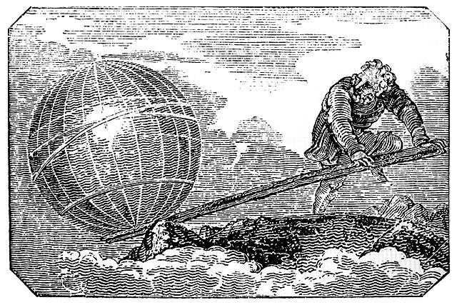
Bu resim Plutarch tarafından sunulmuştur. Burada Archimedes’in Kral Hiero’ya verdiği cevap anlatılmaktadır. “Bana bir dayanak noktası verin dünyayı yerinden oynatayım”

Archimedes Sirakuza kralı Hiero ile yakın bir arkadaşlık yapıyordu. Ayrıca ona danışmanlık da yapmaktaydı. Bir gün Hiero Archimedes’i huzuruna çağırtarak ona bir görev vermiştir. Bu görevde Kral, Archimedes’in yardımına başvurmuştur. Kral Hiero sarrafa bir külçe altın vermiştir ve bu altının tamamının kullanılarak bir taç yapmasını istemiştir. Bir müddet sonra, zanaatkar muhteşem bir tacı krala vermiştir. Ancak kral sarrafın taca altından başka bir madde daha kattığından şüphelenmiştir. İşte Archimedes’in görevi eğer sarraf bir sahtekarlık yaptı ise bu tacı eritmeden kırmadan zarar vermeden bu hileyi tespit etmektir. Archimedes bu problem üzerine çok uzun zamanlar düşünmüştür. Ta ki bir gün hamamda banyo yaparken küvetten taşan su ile kendi ağırlığı arasında bir ilişki bulana kadar. O anda bir aydınlanma yaşayan Archimedes, buldum anlamına gelen Yunanca kelime evreka diye bağırarak hamamdan çıkmış kıyafetsiz bir biçimde “evreka-evreka” diye haykırarak Sirakuza sokaklarında koşturmuştur. Archimedes’in bulduğu şey bugün yoğunluk dediğimiz kavramdır. Bazı elementlerin diğerinden daha ağır ya da daha yoğun olduğunu bularak bunun Kralın tacı problemini çözeceğini fark etmiştir. Önce bir külçe altını suya daldırıp taşan kısmın ağırlığını ölçmüş sonra da kralın tacını suya daldırıp taşan suyun ağırlığını ölçmüştür. Aynı olmadığını gördüğünde altın ustasının kralı kandırdığını anlamıştır.
Archimedes babasının mesleği olan astronomi ile de ilgilenmiştir. Astronomi’de Aristarchuscu anlayışı benimsediği bilinmektedir. Özellikle yaptığı planetaryumda bu özellikleri işlediği bildirilmektedir. Ancak bu makine günümüze ulaşmamıştır.
Archimedes’in bir diğer önemli özelliği de ilk askeri mühendis olma özelliğini taşımasıdır. Romalı general Marcellus’un Sirakuza’yı kuşattığı savaşta üstün savaş aletleri tasarlamıştır. Bu savaş aletlerinin kullanılması sonucunda Romalı generalin Sirakuza’yı ele geçirmesi iki yıl gecikmiştir. Archimedes’in burada kullandığı bazı aletler özellikle ilginçtir. Mesela bir tasvirde, dev kerpetenlerin sahile yanaşan gemileri pruvasından tutup parçaladığı söylenmektedir. Özellikle ağır taş atan mancınıkların bu kuşatmanın Romalılar tarafından zaferle sonuçlanmasını geciktirmeyi başardığı bilinmektedir. Yine büyük hatta devasa oklar fırlatan “scorpion”lar yapmıştır. Bunların da Romalılara güçlükler çıkardığı aşikardır.
Ancak burada ortaya koyduğu silahların en ilginci hiç şüphesiz yakan aynalardır. Bu silahı yapıp yapmadığı belli olmamakla beraber günümüz teknolojilerinde dahi o boyutta aynalarla gemileri yakmak çok mümkün görünmemektedir. Ancak biraz günümüzün çılgın profesörlerini andıran bir karakter olan bu zât böyle bir silah yapmayı becerdiyse herhalde buna çok da şaşırmamak gerekir.
Archimedes bu savaşın sonunda Romalı bir askerin kılıç darbesiyle yaşamını yitirmiştir.
Özetleyecek olursak, matematiksel fiziğin kurucusu, ilk askeri mühendis, hidrostatik alanının temellerini atan kişi olarak Archimedes modern bilimsel devrimin mimarlarından Galileo’nun övgüsüne mazhar olmayı gerçekten de hak etmektedir.

